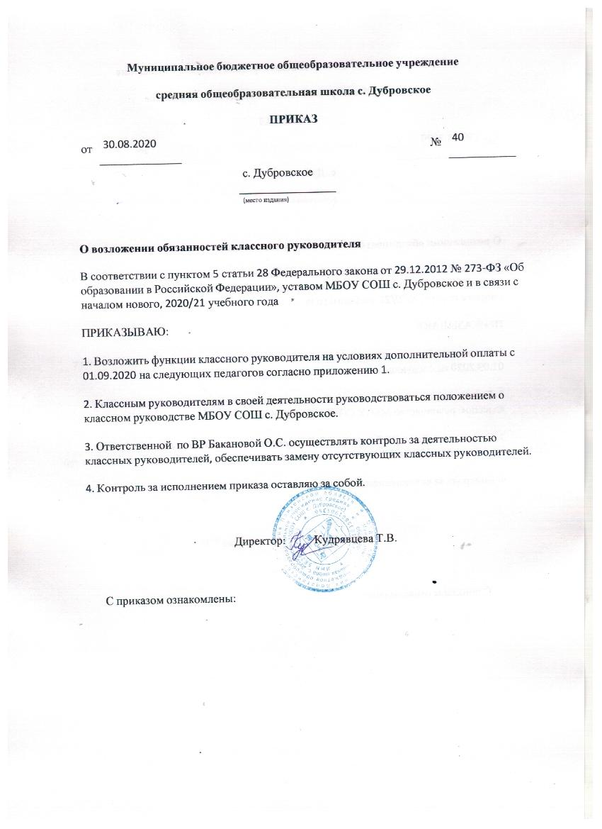

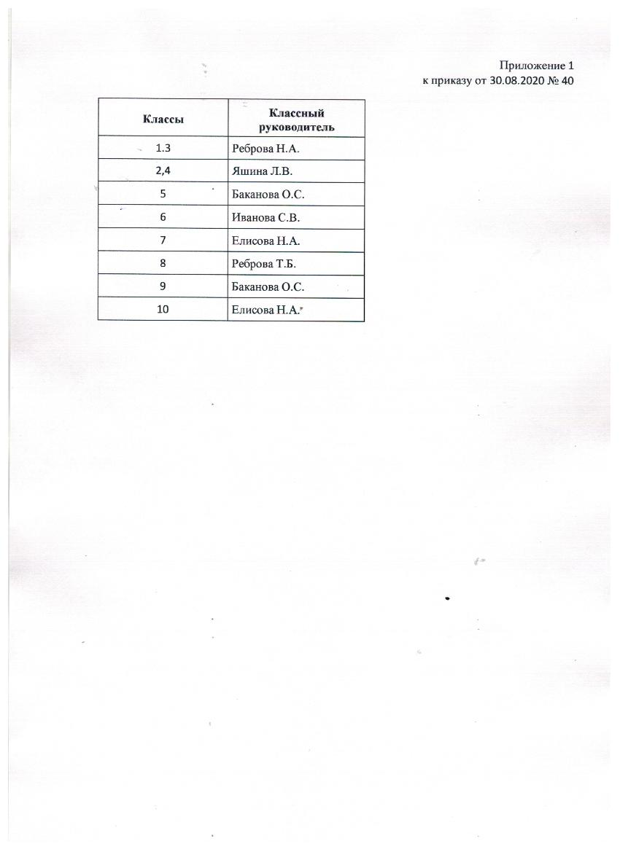

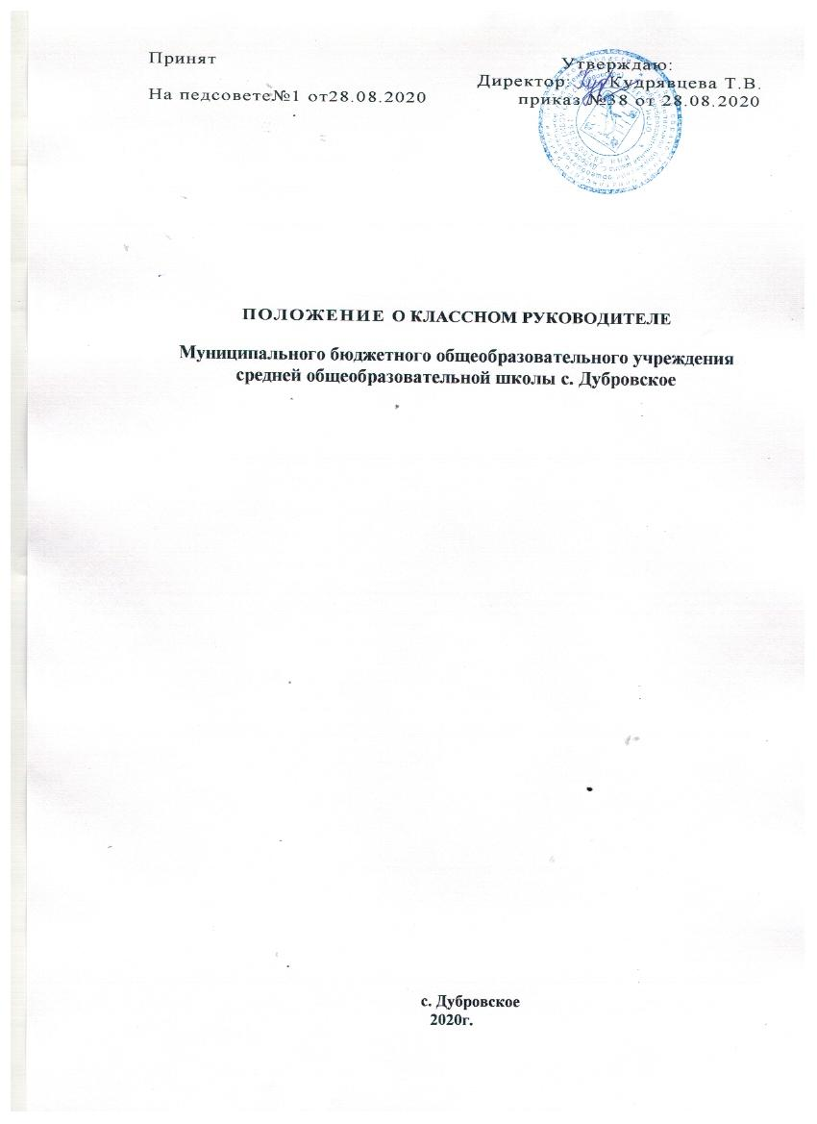

1. Общие положения
  - Настоящее Положение разработано в соответствии с Федеральным законом «Об образовании в Российской Федерации» от 29.12.2012 № 273-ФЗ, Типовым положением об общеобразовательном учреждении, ФГОС начального общего, основного общего, среднего общего образования, нормативными и инструктивно-методическими документами Министерства образования и науки Российской Федерации, Министерства образования Пензенской области об организации воспитательной работы в общеобразовательных учреждениях и деятельности классного руководителя, Уставом МБОУ СОШ с. Дубровское и регламентирует деятельность классного руководителя.
  - Возложение на педагогического работника обязанностей по выполнению функций классного руководителя классного ученического коллектива осуществляется приказом директора школы. Непосредственное руководство его работой осуществляет ответственный по воспитательной работе.
  - За выполнение функций классного руководителя устанавливается денежное вознаграждение, размер которого определяется положениями об оплате труда и стимулирующих выплатах школы.
  - Классное руководство - профессиональная деятельность педагога, направленная на воспитание ребенка в классном ученическом коллективе. Классный руководитель – профессионал-педагог, организующий систему отношений между обществом и ребёнком через разнообразные виды воспитывающей деятельности классного коллектива, создающий условия для индивидуального самовыражения каждого ребёнка в урочное и внеурочное время и осуществляющий свою деятельность в образовательном процессе общеобразовательного учреждения, в целях духовно-нравственного развития обучающихся класса.
  - Классный руководитель в своей деятельности руководствуется Международной Конвенцией о правах ребенка, Конституцией Российской Федерации, Законами Российской Федерации, Семейным кодексом Российской Федерации, указами Президента Российской Федерации, решениями Правительства Российской Федерации, Типовым положением об общеобразовательном учреждении, а так же решениями органов управления образованием всех уровней по вопросам образования и воспитания обучающихся; административным, трудовым и хозяйственным законодательством; правилами и нормами охраны труда, техники безопасности и противопожарной защиты, а также Уставом и локальными актами школы (в том числе правилами внутреннего трудового распорядка, приказами и распоряжениями директора, настоящим положением), трудовым договором.
  - Свою деятельность классный руководитель осуществляет в тесном контакте с администрацией и органами государственно-общественного управления образовательного учреждения, органами ученического самоуправления, родителями (законными представителями), классным и общешкольным родительскими комитетами, социальным педагогом, психологом, педагогом-организатором, педагогами дополнительного образования, педагогами, организующими и осуществляющими внеурочную деятельность, представителями общественности, заинтересованными в воспитании и социализации обучающихся.
2. Цели и задачи деятельности классного руководителя
2.1. Деятельность классного руководителя – целенаправленный, системный, планируемый процесс, строящийся на основе Устава и плана работы школы, иных локальных актов, анализа предыдущей деятельности, позитивных и негативных тенденций общественной жизни, на основе личностно - ориентированного подхода к обучающимся с учетом актуальных задач, стоящих перед педагогическим коллективом общеобразовательного учреждения, ситуации в коллективе класса, межэтнических и межконфессиональных отношений.

2.2. Задачи деятельности классного руководителя:
- защита прав и интересов обучающихся;
- обеспечение условий для нравственного и психического здоровья обучающихся класса, формирование у них здорового образа жизни;
- создание благоприятных психолого-педагогических условий для развития личности, самоутверждения каждого обучающегося, сохранения неповторимости и раскрытия его потенциальных способностей;
- организация социально значимой, творческой деятельности обучающихся;
- формирование и развитие коллектива класса, поддержка детских объединений, ученического самоуправления;
- организация системы гуманистических отношений между обучающимися, между обучающимися и педагогическими работниками;
- организация системной работы с обучающимися класса по достижению ими личностных и метапредметных результатов, становления личностных характеристик выпускника, в том числе координация усилий всех социальных партнеров классного коллектива, педагогических работников, обеспечивающих психолого-педагогическое, социально-психологического и медико-социального сопровождение;
- взаимодействие с родителями (законными представителями) ребенка с целью обеспечения задач воспитания и социализации;
- изучение образовательных потребностей и интересов обучающихся и запросов родителей (законных представителей) по содержанию части учебного плана, формируемой участниками образовательного процесса, а также плана внеурочной деятельности;
- мониторинг возможностей и способностей обучающихся, выявление и поддержка одаренных детей, детей с ограниченными возможностями здоровья;
- организация деятельности обучающихся по ведению портфеля достижений.
3. Функции классного руководителя
Основными функциями классного руководителя являются:
3.1. Аналитико-прогностическая функция, выражающаяся в:
- изучении индивидуальных особенностей обучающихся, образовательных потребностей и интересов обучающихся, становления личностных характеристик обучающихся;
- выявление динамики развития личностных характеристик обучающегося, достижения им личностных планируемых результатов;
- выявлении специфики и определении динамики развития классного коллектива;
- изучении и анализе состояния и условий семейного воспитания каждого ребенка;
- изучении и анализе влияния малого социума на обучающихся класса;
- прогнозировании уровней воспитанности и индивидуального развития обучающихся и этапов формирования классного коллектива;
- прогнозировании результатов воспитательной деятельности;
- построении модели воспитания в классе, соответствующей воспитательной системе школы в целом;
- предвидении последствий складывающихся в классном коллективе отношений.

3.2. Организационно-координирующая функция, выражающаяся в:
- координации учебной деятельности каждого обучающегося и всего класса в целом;
- координации формирования классного коллектива, организации и стимулировании разнообразных видов деятельности обучающихся в классном коллективе: оказание помощи и организация сотрудничества в планировании общественно значимой деятельности обучающихся, организация деятельности органов ученического самоуправления, реализации проектной деятельности;
- организации взаимодействия деятельности с учителями-предметниками, педагогом-психологом, педагогами дополнительного образования, педагогами внеурочной деятельности, педагогом-организатором, социальным педагогом, библиотекарем, медицинским работником, семьей. Выполнение роли посредника между личностью ребенка и всеми социальными институтами в разрешении личностных кризисов обучающихся и достижения личностных и метапредметных планируемых результатов;
- содействии обучающимся в выборе и участии во внеурочной деятельности, в том числе дополнительном образовании посредством включения их в различные творческие объединения по интересам (кружки, секции, клубы, НОУ) как в общеобразовательном учреждении, так и в учреждениях дополнительного образования, культуры и спорта;
- участии в работе педагогических и методических советов, методического объединения классных руководителей, административных совещаниях и др. форм;
- координации выбора форм и методов организации индивидуальной и групповой внеклассной деятельности, организации участия класса в общешкольных мероприятиях во внеучебное и каникулярное время;
- организации работы по повышению педагогической и психологической культуры родителей через проведение тематических родительских собраний, совместную деятельность, привлечение родителей к участию в воспитательном процессе в образовательном учреждении;
- изучении образовательных потребностей и интересов обучающихся и запросов родителей (законных представителей) по содержанию части учебного плана, формируемой участниками образовательного процесса, а также плана внеурочной деятельности
- заботе о физическом и психическом здоровье обучающихся, используя информацию медицинского работника школы и родителей, здоровьесберегающие технологии;
- ведении документации классного руководителя и классного журнала (в том числе электронного).

3.3. Коммуникативная функция, выражающаяся в:
- развитии и регулировании межличностных отношений между обучающимися, между обучающимися и взрослыми;
- оказании помощи каждому обучающемуся в адаптации к коллективу;
- содействии созданию благоприятного климата в коллективе в целом и для каждого отдельного ребенка;
- оказании помощи обучающимся в установлении отношений с окружающими детьми, социумом;
- информировании обучающихся о действующих детских и молодежных общественных организациях и объединениях.

3.4. Контрольная функция, выражающаяся в:
- контроле за успеваемостью каждого обучающегося;
- контроле за посещаемостью учебных занятий обучающимися;
- контроле за самочувствием обучающихся.

- Обязанности классного руководителя

Классный руководитель обязан:
4.1. Осуществлять систематический анализ состояния успеваемости и динамики общего развития своих воспитанников (развития личностных планируемых результатов).
4.2. Организовывать учебно-воспитательный процесс в классе; вовлекать обучающихся в систематическую деятельность классного и школьного коллективов; обеспечивать участие во внеурочной деятельности, с учетом индивидуальных особенностей личности обучающихся, условий их жизнедеятельности в семье и образовательном учреждении.
4.3. Отслеживать и своевременно выявлять девиантные проявления в развитии и поведении обучающихся, осуществлять необходимую педагогическую и психологическую коррекцию, в особо сложных и опасных случаях информировать об этом администрацию школы.
4.4. Оказывать помощь воспитанникам в решении их острых жизненных проблем и ситуаций.
4.5. Организовывать социальную, психологическую и правовую защиту обучающихся.
4.6. Вовлекать в организацию воспитательного процесса в классе педагогов-предметников, родителей обучающихся, специалистов из других сфер (науки, искусства, спорта, правоохранительных органов и пр.).
4.7. Пропагандировать здоровый образ жизни.
4.8. Регулярно информировать родителей (законных представителей) обучающихся об их успехах или неудачах. Осуществлять управление деятельностью классного родительского комитета.
4.9. Контролировать посещение учебных и внеурочных занятий обучающимися своего класса.
4.10. Координировать работу учителей-предметников, работающих в классе с целью недопущения неуспеваемости обучающихся и оказания им своевременной помощи в учебе.
4.11. Планировать свою деятельность по классному руководству в соответствии с требованиями к планированию воспитательной работы, принятыми в школе.
4.12. Регулярно проводить классные часы и другие внеурочные и школьные мероприятия с классом.
4.13. Вести документацию по классу (личные дела обучающихся, классный журнал, проверять дневники обучающихся), а также по воспитательной работе (план воспитательной работы в классе, отчеты, индивидуальные карты изучения личности учащегося, справки, характеристики, разработки воспитательных мероприятий и т.д.).
4.14. Повышать свою квалификацию в сфере педагогики и психологии, современных воспитательных и социальных технологий. Участвовать в работе методического объединения классных руководителей. Использовать современные образовательные технологии в организации воспитательного процесса с классным ученическим коллективом, в том числе информационно-коммуникационные технологии.
4.15. Готовить и предоставлять отчеты различной формы о классе и собственной работе по требованию администрации школы.
4.16. Соблюдать требования техники безопасности, обеспечивать сохранность жизни и здоровья детей во время проведения внеклассных, школьных мероприятий.
4.17. Быть примером для обучающихся в частной и общественной жизни, демонстрировать на личном примере образцы нравственного поведения.

- Права классного руководителя

Классный руководитель имеет право:
5.1. Выносить на рассмотрение администрации школы, педагогического совета, органов самоуправления, родительского комитета предложения, инициативы, как от имени классного коллектива, так и от своего имени.
5.2. Получать своевременную методическую и организационно-педагогическую помощь от руководства школы, а также органов самоуправления.
5.3. Самостоятельно планировать воспитательную работу с классным коллективом, разрабатывать индивидуальные программы работы с детьми и их родителями (законными представителями), определять нормы организации деятельности классного коллектива и проведения классных мероприятий.
5.4. Разрабатывать и реализовывать программы курсов внеурочной деятельности обучающихся.
5.5. На творческую инициативу, разработку и применение авторских программ и методик воспитания в пределах программы воспитательной работы с классом.
5.6. Приглашать в школу родителей (законных представителей) обучающихся по проблемам, связанным с деятельностью классного руководителя, или другим вопросам.
5.7. Самостоятельно определять формы планирования воспитательной работы с классом с учетом выполнения основных принципов планирования в учреждении.
5.8. Участвовать в конкурсах профессионального мастерства.
5.9. Обобщать и распространять опыт своей профессиональной деятельности.
5.10. Не выполнять поручения и требования администрации школы и родителей, которые не входят в функциональные обязанности классного руководителя, определенные настоящим Положением.
5.11. Не выполнять поручения и требования администрации школы и родителей, если они могут нанести психологическую или физическую травму обучающемуся.
5.12. На защиту собственной чести, достоинства и профессиональной репутации в случае несогласия с оценками его деятельности со стороны администрации, родителей, обучающихся, других педагогов; имеет право на обращение в комиссию по урегулированию споров между участниками образовательных отношений.

6. Организация деятельности классного руководителя

Деятельность классного руководителя с классом и отдельными его обучающимися строится в соответствии с данной циклограммой:
6.1. Классный руководитель ежедневно:
- определяет отсутствующих на занятиях и опоздавших обучающихся, выясняет причины их отсутствия или опоздания, проводит профилактическую работу по предупреждению опозданий и непосещаемости учебных занятий;
- организует и контролирует дежурство обучающихся;
- организует различные формы индивидуальной работы с обучающимися, в том числе в случае возникновения девиации в их поведении.
6.2. Классный руководитель еженедельно:
- проверяет ведение обучающимися дневников с выставлением отметок за неделю;
- проводит час классного руководителя (классный час) в соответствии с планом воспитательной работы;
- организует работу с родителями (по мере необходимости);
- проводит работу с учителями-предметниками, работающими в классе (по мере необходимости);
- проводит работу с педагогическими работниками, ведущими внеурочную деятельность в классе (по мере необходимости);
- анализирует состояние успеваемости в классе в целом и у отдельных обучающихся.
6.3. Классный руководитель ежемесячно:
- посещает уроки в своем классе, внеурочные занятия, посещаемые обучающимися класса;
- получает консультации у педагога-психолога и учителей-предметников;
- организует заседание родительского комитета класса;
- организует работу классного актива;
- организует работу обучающихся с портфелем достижений;
- решает хозяйственные вопросы в классе.
6.4. Классный руководитель в течение учебной четверти:
- оформляет и заполняет классный журнал;
- участвует в работе методического объединения классных руководителей;
- проводит анализ выполнения плана воспитательной работы за четверть, состояние успеваемости и уровня воспитанности обучающихся (развития личностных планируемых результатов);
- проводит коррекцию плана воспитательной работы на новую четверть;
- проводит классное родительское собрание;
- представляет отчеты об успеваемости обучающихся класса за четверть, запрашиваемые администрацией школы по итогам четверти;
6.5. Классный руководитель ежегодно:
- оформляет личные дела обучающихся;
- анализирует состояние воспитательной работы в классе и уровень воспитанности обучающихся в течение года (развития личностных планируемых результатов);
- составляет план воспитательной работы в классе (план классного руководителя);
- собирает и предоставляет в администрацию школы статистическую отчетность об обучающихся класса (успеваемость, материалы для отчета по форме ОШ-1, трудоустройство выпускников и пр.).
6.6. Воспитательные мероприятия для обучающихся проводятся не менее двух в месяц (без классных часов).
6.7. Классные часы проводятся не менее двух раз в месяц.
6.8. Классные родительские собрания проводятся не реже одного раза в два месяца.
6.9. В соответствии со своими функциями классный руководитель выбирает формы работы с обучающимися:
- индивидуальные (беседа, консультация, обмен мнениями, оказание индивидуальной помощи, совместный поиск решения проблемы и др.);
- групповые (творческие группы, органы самоуправления и др.);
- коллективные (конкурсы, спектакли, концерты, походы, слеты, соревнования и др.).

7. Документация классного руководителя
Классный руководитель ведет следующую документацию:
- анализ и план воспитательной работы (на основе перспективного плана работы общеобразовательного учреждения). Форма анализа и плана воспитательной работы определяется методическим объединением классных руководителей;
- план работы – сетка на каждую четверть (в план-сетку не включатся дела, не связанные с классным руководством);
- портфолио класса, включающего: социальный паспорт класса; результаты динамики развития личностных планируемых результатов обучающихся (в том числе педагогического, социологического, психологического, физического исследования); протоколы заседаний родительских комитетов и родительских собраний, материалы для подготовки родительских собраний, разработки; сценарии, сценарные планы воспитательных мероприятий, проводимых с детьми (т.ч. классных часов); материалы методической работы по классному руководству; отчеты, аналитические материалы и т.д.

- Критерии оценки работы классного руководителя
8.1. Эффективность осуществления функций классного руководителя оценивается на основании двух групп критериев: результативности и деятельности.
Критерии результативности отражают тот уровень, которого достигают обучающиеся в своем социальном развитии (уровень достижения личностных планируемых результатов).
Критерии деятельности позволяют оценить реализацию управленческих функций классного руководителя (организация воспитательной работы с обучающимися; взаимодействие с педагогическими работниками, работающими с обучающимися в данном классе и другими участниками образовательного процесса, а также учебно-вспомогательным персоналом общеобразовательного учреждения, родителями (законными представителями) обучающихся и общественностью (социальными партнерами) по воспитанию, обучению, творческому развитию обучающихся.
  - Критериальный аппарат оценивания деятельности классного руководителя разрабатывается методическим объединением классных руководителей и утверждается Педагогическим советом образовательного учреждения.
  - Администрация школы включает в план внутришкольного контроля мероприятия по изучению эффективности реализации функций классного руководителя.

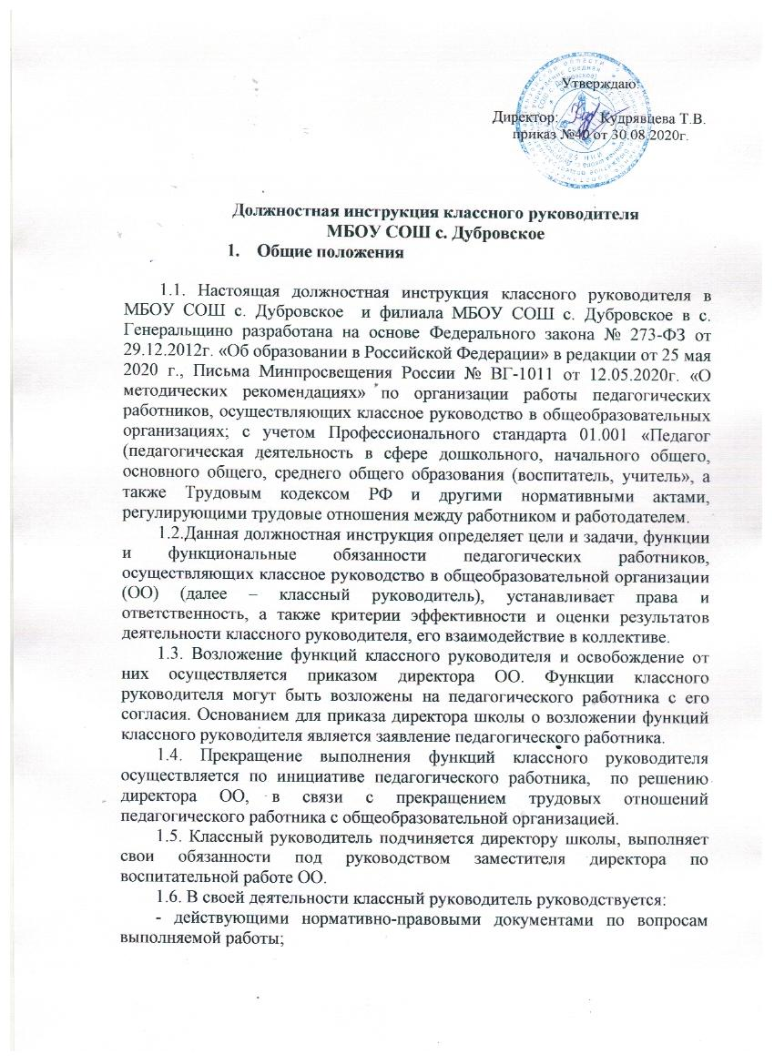
- уставом образовательной организации, локальными нормативными актами образовательной организации;
- настоящей должностной инструкцией.
1.7. Классный руководитель должен знать:
- приоритетные направления и перспективы развития педагогической науки и образовательной системы Российской Федерации, нормативные документы по вопросам обучения и воспитания детей и молодежи;
- требования ФГОС нового поколения и рекомендации по их реализации, а также теорию и методику воспитательной работы, отвечающую ФГОС;
- современные формы и методы воспитания;
- основы педагогики, детской, возрастной и социальной психологии, психологии отношений;
- требования к оснащению и оборудованию классных кабинетов согласно действующим СанПин для работы с коллективом обучающихся;
- правила внутреннего трудового распорядка общеобразовательной организации;
- нормы профессиональной этики;
- правила по охране труда и пожарной безопасности, требования антитеррористической безопасности для образовательных организаций, правила оказания первой помощи.
1.8. Классный руководитель должен уметь:
- реализовывать программы воспитания и социализации обучающихся;
- выбирать эффективные педагогические формы и методы достижения результатов духовно-нравственного воспитания и развития личности обучающихся;
- осуществлять воспитание обучающихся с учетом их психолого-физиологических особенностей;
- эффективно управлять классом, с целью вовлечения детей в процесс обучения и воспитания, мотивируя их образовательную деятельность;
- устанавливать четкие правила поведения в классе в соответствии с Уставом общеобразовательной организации и правилами поведения обучающихся (учащихся);
- организовывать воспитательные мероприятия (классные часы, внеклассные мероприятия) в классе;
- содействовать формированию позитивных межличностных отношений среди обучающихся класса;
- защищать достоинство и интересы детей, помогать учащимся класса, оказавшимся в конфликтной ситуации и/или неблагоприятных условиях;
- осуществлять эффективное взаимодействие с родителями (законными представителями) обучающихся с целью повышения их педагогической компетентности;
- использовать в воспитательной деятельности современные ресурсы на различных видах информационных носителей, использовать сеть Интернет.
1.9. Во время отсутствия классного руководителя (отпуск, болезнь и пр.) его обязанности исполняет лицо, назначенное в установленном порядке, которое приобретает соответствующие права и несет ответственность за неисполнение или ненадлежащее исполнение обязанностей, возложенных на него в связи с замещением.
2. Цели, задачи и функции классного руководителя
2.1. Цель деятельности классного руководителя – формирование и развитие гармонично развитой и социально ответственной личности на основе семейных, социокультурных и духовно-нравственных ценностей народов Российской Федерации, исторических и национально-культурных традиций.
2.2. Задачи деятельности классного руководителя:
- создание условий для самоопределения и социализации обучающегося на основе социокультурных, духовно-нравственных ценностей и принятых в обществе правил и норм поведения в интересах человека, семьи, общества и государства;
- создание благоприятных психолого-педагогических условий в классе путем гуманизации межличностных отношений, формирования навыков общения обучающихся, детско-взрослого общения, основанного на принципах взаимного уважения и взаимопомощи, ответственности, коллективизма и социальной солидарности, недопустимости любых форм и видов травли, насилия, проявления жестокости;
- формирование у обучающихся высокого уровня духовно-нравственного развития, основанного на принятии общечеловеческих и российских традиционных духовных ценностей и практической готовности им следовать;
- формирование внутренней позиции личности обучающегося по отношению к негативным явлениям окружающей социальной действительности, в частности, по отношению к кибербуллингу, деструктивным сетевым сообществам, употреблению различных веществ, способных нанести вред здоровью человека; культу насилия, жестокости и агрессии; обесцениванию жизни человека и др.;
- формирование у обучающихся активной гражданской позиции, чувства ответственности за свою страну, причастности к историко-культурной общности российского народа и судьбе России, включая неприятие попыток пересмотра исторических фактов, в частности, событий и итогов второй мировой войны;
- формирование способности обучающихся реализовать свой потенциал в условиях современного общества за счёт активной жизненной и социальной позиции, использования возможностей волонтёрского движения, детских общественных движений, творческих и научных сообществ;
- формирование здорового образа жизни;
- обеспечение защиты прав и соблюдение законных интересов каждого ребенка;
- организация внеурочной работы с обучающимися в классе;
- содействие развитию инклюзивных форм образования, в том числе в интересах обучающихся с ограниченными возможностями здоровья.
2.3 Основными функциями классного руководителя являются:
- личностно ориентированная деятельность по воспитанию и социализации обучающихся в классе;
- деятельность по воспитанию и социализации обучающихся, осуществляемой с классом как социальной группой;
- воспитательная деятельность во взаимодействии с родителями (законными представителями) несовершеннолетних обучающихся;
- воспитательная деятельность во взаимодействии с педагогическим коллективом;
- участие в осуществлении воспитательной деятельности во взаимодействии с социальными партнерами;
- ведение и составление документации классного руководителя

3. Функциональные обязанности классного руководителя
Инвариантная часть деятельности классного руководителя
3.1. В рамках личностно ориентированной деятельности по воспитанию и социализации обучающихся в классе:
- содействует повышению дисциплинированности и академической успешности каждого обучающегося;
- обеспечивает соблюдение обучающимися класса расписания учебных занятий, организационных требований в период начала и окончания учебного периода, выявляет факты перегрузки обучающихся, содействует организации деятельности класса на каникулах;
- обеспечивает включённость всех обучающихся в воспитательные мероприятия по приоритетным направлениям деятельности по воспитанию и социализации;
- содействует успешной социализации обучающихся;
- оказывает индивидуальную поддержку каждому обучающемуся класса;
- выявляет и осуществляет поддержку обучающихся, оказавшихся в сложной жизненной ситуации;
- выявляет и осуществляет педагогическую поддержку обучающимся, нуждающихся в психологической помощи;
- проводит профилактику наркотической и алкогольной зависимости, табакокурения, употребления вредных для здоровья веществ;
- формирует навыки информационной безопасности;
- организует изучение школьниками правил охраны труда, дорожного движения, поведения в школе и быту, на каникулах, во время экскурсий, на воде, в лесу и т.д., проводит инструктажи с обучающимися;
- содействует формированию у детей с устойчиво низкими образовательными результатами мотивации к обучению, развитию у них познавательных интересов;
- способствует созданию оптимальных условий организации промежуточной и итоговой аттестации обучающихся класса по предметам;
- оказывает поддержку талантливым обучающимся, в том числе содействие развитию их способностей;
- обеспечивает защиту прав и соблюдения законных интересов обучающихся, в том числе гарантий доступности ресурсов системы образования.
3.2. В рамках деятельности по воспитанию и социализации обучающихся, осуществляемой с классом как социальной группой:
- осуществляет регулирование и гуманизацию межличностных отношений в классе, формирование благоприятного психологического климата, толерантности и навыков общения в полиэтнической и поликультурной среде;
- формирует ценностно-ориентационное единство в классе по отношению к национальным, общечеловеческим, семейным ценностям, здоровому образу жизни, активной гражданской позиции, патриотизму, чувству ответственности за будущее страны; признанию ценности достижений и самореализации в учебной, спортивной, исследовательской, творческой и иной деятельности;
- ведет активную пропаганду здорового образа жизни, участвует вместе с классом в физкультурно-массовых, спортивных и других мероприятиях, способствующих укреплению здоровья обучающихся в классе;
- посещает совместно с классом общешкольные мероприятия, обеспечивает соблюдение детьми дисциплины, правил охраны труда и пожарной безопасности;
- осуществляет организацию и оказывает поддержку всех форм и видов конструктивного взаимодействия обучающихся, в том числе их включённости в волонтерскую деятельность и в реализацию социальных и образовательных проектов;
- в соответствии с возрастными интересами обучающихся организует их коллективно-творческую деятельность;
- сопровождает и обеспечивает безопасность обучающихся во время выездных мероприятий внеурочного цикла деятельности общеобразовательной организации;
- проводит профилактику девиантного и асоциального поведения обучающихся, в том числе всех форм проявления жестокости, насилия, травли в детском коллективе.
3.3. В рамках воспитательной деятельности во взаимодействии с родителями (законными представителями) несовершеннолетних обучающихся
- контролирует успеваемость каждого обучающегося;
- привлекает родителей (законных представителей) к сотрудничеству в интересах обучающихся;
- регулярно информирует родителей (законных представителей) об особенностях осуществления образовательной деятельности в течение учебного года, основных содержательных и организационных изменениях, о внеурочных мероприятиях и событиях жизни класса;
- осуществляет координацию взаимосвязей между родителями (законными представителями) несовершеннолетних обучающихся и другими участниками образовательных отношений;
- содействует повышению педагогической компетентности родителей (законных представителей) путём организации целевых мероприятий, оказания консультативной помощи по вопросам обучения и воспитания, личностного развития детей;
- проводит родительские собрания в классе, участвует в мероприятиях для родителей (законных представителей), проводит их индивидуальное консультирование.
3.4. В рамках участия в осуществлении воспитательной деятельности во взаимодействии с социальными партнерами
- участвует в организации работы, способствующей профессиональному самоопределению обучающихся;
- участвует в организации мероприятий по различным направлениям воспитания и социализации обучающихся в рамках социально-педагогического партнёрства с привлечением организаций культуры, спорта, дополнительного образования детей, научных и образовательных организаций;
- участвует в организации комплексной поддержки детей из групп риска, находящихся в трудной жизненной ситуации, с привлечением работников социальных служб, правоохранительных органов, организаций сферы здравоохранения, дополнительного образования детей, культуры, спорта, профессионального образования, бизнеса.
3.5. В рамках ведения и составление классным руководителем документации:
- ведет классный журнал (в бумажной форме) в части внесения в него и актуализации списка обучающихся;
- заполняет электронный журнал (при ведении электронного журнала - без его дублирования в бумажной форме);
- составляет план работы (воспитательную программу) в рамках деятельности, связанной с классным руководством, требования к оформлению которого установлены локальным нормативным актом общеобразовательной организации по согласованию с выборным органом первичной профсоюзной организации. План работы согласовывается заместителем директора по воспитательной работе и утверждается директором общеобразовательной организации не позднее пяти дней с начала планируемого периода;
- заполняет журнал инструктажа обучающихся по технике безопасности;
- контролирует заполнение учащимися дневников и проставление в них оценок по предметам.
3.6. В рамках вариативной части деятельности классного руководителя (формируется в зависимости от контекстных условий общеобразовательной организации):
- организует мероприятия с целью знакомства и изучения обучающимися традиций и национальной культуры, сохранения родного языка с целью развития национальной культуры;
- содействует получению дополнительного образования обучающимися через систему кружков, студий и секций, объединений, организуемых в образовательной организации;
- обеспечивает регулирование и контроль организации индивидуального обучения с обучающимися, которым такая форма предоставлена на основании приказа по общеобразовательной организации;
- обеспечивает соблюдение обучающимися класса требований к безопасным условиям общественного труда в рамках внеурочной деятельности класса на территории школы и в классном кабинете;
3.7. Организует дежурство класса по школе согласно графику, разработанному ответственным по воспитательной работе и утвержденному директором ОО.
3.8. Участвует в работе педагогического совета ОО, в работе методического объединения классных руководителей, педагогических консилиумов, взаимодействует с педагогами по вопросам совместной разработки единых педагогических требований и определения индивидуальных подходов к обучающимся класса.
3.9. Осуществляет заботу о здоровье и безопасности обучающихся, оперативно извещает директора школы о каждом несчастном случае, извещает родителей (законных представителей), оперативно принимает меры по оказанию первой помощи при несчастном случае.
3.10. Соблюдает требования к сохранности помещений. Организует соблюдение обучающимися сохранности помещения класса и оборудования;
3.11. Систематически повышает свою профессиональную квалификацию.
3.12. Строго соблюдает должностную инструкцию классного руководителя.
3.13. Соблюдает финансовую дисциплину в ОО.
4. Права классного руководителя
Классный руководитель имеет право:
4.1. Самостоятельно определять приоритетные направления, содержание и педагогические технологии для осуществления воспитательной деятельности, выбирать формы и технологии работы с обучающимися и родителями (законными представителями) несовершеннолетних обучающихся.
4.2. Вносить на рассмотрение администрации ОО, педагогического совета, органов государственно-общественного управления предложения, касающиеся совершенствования образовательного процесса, условий воспитательной деятельности, как от своего имени, так и от имени обучающихся класса, родителей (законных представителей) несовершеннолетних обучающихся.
4.3. Участвовать в разработке проектов локальных нормативных актов ОО в части организации воспитательной деятельности и осуществлении контроля ее качества и эффективности.
4.4. Участвовать в обсуждении итогов проведения внутришкольного контроля.
4.5. Самостоятельно планировать и организовывать участие учащихся в воспитательных мероприятиях.
4.6. Использовать (по согласованию с администрацией школы) инфраструктуру ОО при проведении мероприятий с классом
4.7. Приглашать в ОО родителей (законных представителей) несовершеннолетних обучающихся по вопросам, связанным с осуществлением классного руководства.
4.8. Посещать уроки и занятия, проводимые педагогическими работниками (по согласованию), с целью корректировки их взаимодействия с отдельными обучающимися и с коллективом обучающихся класса.
4.9. Организовывать воспитательную работу с обучающимися класса через проведение «малых педсоветов», педагогических консилиумов, тематических и других мероприятий.
4.10. Выносить на рассмотрение администрации, совета ОО предложения, согласованные с коллективом класса.
4.11. На материально-техническое и методическое обеспечение организуемой им воспитательной деятельности.
4.12. Защищать собственную честь, достоинство и профессиональную репутацию в случае несогласия с оценками деятельности со стороны администрации общеобразовательной организации, родителей (законных представителей) несовершеннолетних обучающихся, других педагогических работников.
4.13. На конфиденциальность служебного расследования, за исключением случаев, предусмотренных законодательством Российской Федерации.
4.14. На ознакомление с жалобами, докладными и другими документами, которые содержат оценку работы классного руководителя, давать по ним объяснения, защищать свои интересы самостоятельно и (или) через представителя, в случае дисциплинарного расследования, связанного с нарушением классным руководителем норм профессиональной этики.
4.15. Повышать свою квалификацию в области педагогики и психологии, теории и методики воспитания, организации деятельности, связанной с классным руководством.
4.16. Участвовать в конкурсах, фестивалях и других мероприятиях по профессиональной деятельности.
4.17. Классный руководитель имеет иные права, предусмотренные Трудовым Кодексом РФ, Федеральным Законом «Об образовании в Российской Федерации», Уставом школы, Коллективным договором, Правилами внутреннего трудового распорядка общеобразовательного учреждения.
5. Ответственность классного руководителя
5.1. В предусмотренном законодательством Российской Федерации порядке классный руководитель несет ответственность:
- за соблюдение требований к ведению и своевременное оформление классного журнала (электронного журнала) и журнала инструктажей обучающихся;
- за соблюдение финансовой дисциплины;
- за поддержание порядка в классном кабинете, целостность используемого оборудования;
- за выбор воспитательных приемов и их соответствие возрастным особенностям обучающимся
- за своевременное информирование и подготовку организационных вопросов проведения промежуточной и итоговой аттестации обучающихся класса;
- за соблюдение прав, свобод и достоинства личности обучающихся, родителей обучающихся и лиц, их заменяющих;
- за соблюдение плана воспитательной работы школы в рамках своих функциональных обязанностей;
- за создание обстановки, приведшей к уменьшению контингента обучающихся по вине классного руководителя;
- за жизнь и здоровье обучающихся класса во время проводимых им мероприятий;
- за ненадлежащее исполнение требований антитеррористической безопасности в школе в соответствии с действующим законодательством Российской Федерации;
- за несвоевременное принятие мер по оказанию первой помощи пострадавшему, скрытие от администрации несчастного случая;
- за недостаточный контроль или его отсутствие за соблюдением правил и инструкций по охране труда и пожарной безопасности.
5.2. За неисполнение или нарушение без уважительных причин своих обязанностей, установленных настоящей должностной инструкцией классного руководителя, Устава и Правил внутреннего трудового распорядка, трудового договора, законных распоряжений директора школы и иных локальных нормативных актов, классный руководитель подвергается дисциплинарному взысканию согласно статье 192 Трудового Кодекса Российской Федерации.
5.3. За применение, в том числе однократно, методов воспитания, включающих физическое и (или) психологическое насилие над личностью обучающегося, а также за совершение иного аморального проступка педагог может быть освобожден от занимаемой должности согласно Трудовому Кодексу Российской Федерации. Увольнение за данный проступок не является мерой дисциплинарной ответственности.
5.4. За несоблюдение правил и требований охраны труда и пожарной безопасности, санитарно-гигиенических правил и норм классный руководитель ОО привлекается к административной ответственности в порядке и в случаях, предусмотренных административным законодательством Российской Федерации.
5.5. За умышленное причинение ОО или участникам образовательных отношений материального ущерба в связи с исполнением (неисполнением) своих обязанностей классный руководитель несет материальную ответственность в порядке и в пределах, предусмотренных трудовым и (или) гражданским законодательством РФ.
5.6. За правонарушения, совершенные в процессе осуществления образовательной и воспитательной деятельности несет ответственность в пределах, определенных административным, уголовным и гражданским законодательством Российской Федерации.
6. Критерии эффективности деятельности классного руководителя
6.1. Эффективность деятельности классных руководителей определяется достигаемыми за определенный период времени конечными результатами деятельности и их соответствием ключевым целям воспитания и социализации обучающихся.
6.2. Критерии эффективности процесса деятельности классного руководителя:
- комплексность как степень охвата в воспитательном процессе направлений, обозначенных в нормативных документах;
- адресность как степень учёта в воспитательном процессе возрастных и личностных особенностей детей, характеристик класса;
- инновационность как степень использования новой по содержанию и формам подачи информации, личностно значимой для современных обучающихся, интересных для них форм и методов взаимодействия, в том числе, Интернет-ресурсов, сетевых сообществ, ведения блогов и т.д.;
- системность как степень вовлеченности в решение воспитательных задач разных субъектов воспитательного процесса.
6.3. Критерии оценки результатов (результативности) классного руководства:
- сформированность знаний, представлений о системе ценностей гражданина России;
- сформированность позитивной внутренней позиции личности обучающихся в отношении системы ценностей гражданина России;
- наличие опыта деятельности на основе системы ценностей гражданина России.
7. Взаимодействие в коллективе
7.1. В рабочее время классного руководителя включается учебная, воспитательная работа, индивидуальная работа с обучающимися, творческая и исследовательская (проектная) работа, а также другая педагогическая работа, предусмотренная функциональными обязанностями и (или) планом работы, методическая, подготовительная, организационная, диагностическая работа, работа, предусмотренная планами воспитательных, физкультурно-оздоровительных, спортивных, творческих и иных мероприятий, проводимых с обучающимися.
7.2. В рамках воспитательной деятельности классный руководитель взаимодействует с педагогическим коллективом, с медицинскими работниками, с родителями (законными представителями).
7.3. Предоставляет ответственному по воспитательной работе информацию об обучающихся класса.
7.4. Получает от директора ОО и ответственного по воспитательной работе информацию нормативно-правового характера, знакомится под расписку с соответствующими документами.
7.5. Передает ответственному по воспитательной работе информацию, которая получена непосредственно на совещаниях, семинарах, различных методических объединениях классных руководителей.
7.6. Информирует директора обо всех аварийных ситуациях в закрепленном за классом кабинете (прорыв водопроводной системы, отопления, канализации, повреждение электропроводки, целостности окон).
7.7. Информирует директора ОО о каждом несчастном случае с обучающимися класса, о выявленных у детей взрывоопасных и легковоспламеняющихся предметах и веществах, оружии и других предметах, которые могут причинить вред здоровью ребенка и окружающим.
8. Заключительные положения.
8.1. Ознакомление педагогического работника с настоящей должностной инструкцией осуществляется при возложении функций классного руководителя (до ознакомления с приказом под подпись).
8.2. Один экземпляр инструкции находится у директора образовательной организации, второй – у сотрудника.
8.3. Факт ознакомления педагога с настоящей должностной инструкцией классного руководителя, разработанной с учетом нормативных документов по воспитанию, подтверждается подписью в экземпляре инструкции, хранящемся у директора общеобразовательной организации, а также в журнале ознакомления с должностными инструкциями.

С должностной инструкцией ознакомлен _________________________
«____» __________________20 г.

